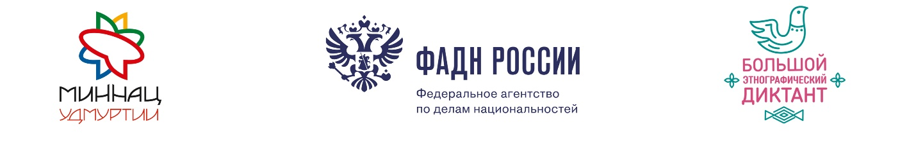
Пресс-релиз
Большой этнографический диктант пройдет в (вставить свой субъект РФ)
Пример: Большой этнографический диктант пройдет в Удмуртии
Всероссийская акция «Большой этнографический диктант» пройдет в каждом субъекте Российской Федерации накануне Дня народного единства, 2 ноября.
Участниками Диктанта могут стать жители России и зарубежных стран, владеющие русским языком, независимо от образования, социальной принадлежности, вероисповедания и гражданства. Возрастных ограничений нет.
Диктант позволит оценить уровень этнографической грамотности населения, их знания о народах, проживающих в России. Он привлечет внимание к этнографии как науке, занимающей важное место в гармонизации межэтнических отношений.
Задания диктанта будут состоять из 30 вопросов: 20 вопросов – общих для всех и 10 региональных, уникальных для каждого субъекта. На написание диктанта участникам даётся 45 минут. Максимальная сумма баллов за выполнение всех заданий – 30.
Для тех, кто по каким-либо причинам не сможет проверить свои знания на региональных площадках, на сайте Большого этнографического диктанта www.miretno.ru будет организовано онлайн-тестирование.
В России масштабная акция проводится уже третий год подряд. В 2017 году мероприятие получило статус международного – к участию присоединились страны СНГ: Киргизия, Таджикистан, Молдова и др.
Правильные ответы на задания и разбор типичных ошибок будут опубликованы на сайте www.miretno.ru 10 ноября 2018 года, публикация индивидуальных результатов – 12 декабря 2018 года.
В прошлом году Диктант написали 367 тыс. человек на 2600 площадках в России и за рубежом. В (свой субъект РФ) акцию поддержали порядка (цифра) участников.
Проект осуществляется при поддержке Фонда президентских грантов.
Подробную информацию о всероссийской акции «Большой этнографический диктант» можно узнать на сайте: www.miretno.ru
Официальная группа ВКонтакте: https://vk.com/miretno

Дополнительная информация по тел.:
Дописать регионального координатора площадки, телефон, ФИО.

Места проведения площадки в (субъект РФ):
1.
2.
3.
4.
5.

Ознакомиться со всеми площадками в вашем населённом пункте можно на официальном сайте.

Организаторами «Большого этнографического диктанта» выступают Федеральное агентство по делам национальностей и министерство национальной политики Удмуртской Республики. Партнером Диктанта в этом году выступает Федеральное агентство по делам Содружества Независимых Государств, соотечественников, проживающих за рубежом, и по международному гуманитарному сотрудничеству (Россотрудничество).
Дописать организатора Диктанта в своем регионе.

